UNIVERSIDADE PAULISTA
UNIDADE SANTOS-RANGEL
CURSO DE ANALISE E DESENVOLVIMENTO DE SISTEMAS

NATHANIEL RODRIGUES DOS SANTOS
PETERSON SILVA SANTOS
VINÍCIUS DE CAMPOS SANTOS
IGOR FERNANDES DE SOUZA

PROJETO INTEGRADO MULTIDISCIPLINAR II
EasyMart

SANTOS
2022

NATHANIEL RODRIGUES DOS SANTOS
PETERSON SILVA SANTOS
VINÍCIUS DE CAMPOS SANTOS
IGOR FERNANDES DE SOUZA

PROJETO INTEGRADO MULTIDISCIPLINAR II
EasyMart

Projeto Integrado Multidisciplinar – PIM, apresentado a Universidade Paulista – UNIP, para a avaliação semestral no custo de Análise e Desenvolvimento de Sistemas.

Orientador: Prof. João Carlos Martins

SANTOS
2022
RESUMO

Uma grande necessidade das startups no momento atual é o gerenciamento delas durante períodos de transição, quando a ideia começa a ganhar tração, porém a verba ainda não é alta o suficiente para contratar um gerenciamento de mais alto nível. Nesse projeto, apresentaremos nossa solução em linguagem C para o gerenciamento da Startup EasyMart, produzida no PIM de 2022.1.

Palavras-chave: Programação; Linguagem C; Startup;

ABSTRACT

One of the big necessities of startups at the present moment is the managing of them during transition periods, when the idea starts to pick up, but the money is not enough to contract a dedicated managing service. In this project, we will present our solution in C Language for the managment of the Startup EasyMart, created for the PIM of 2022.1.

Keywords: Programming; C Language; Startup;

SUMÁRIO
1. INTRODUÇÃO 6
2. Contextualização 7
3. Rede 8
3.1 Topologia de Rede 8
3.1.2 Topologia física 8
3.1.2 Topologia lógica 8
3.2 Estrela 9
3.2.1 Vantagens 9
3.2.2 Desvantagens 9
3.3 Fluxograma da Rede 10
4 Requisitos 11
4.1 Definição de requisitos de usuário 11
4.2 Requisitos do sistema 12
4.2.1 Requisitos fundamentais 12
4.2.2 Requisito não fundamentais 12
4.3 Processo do modelo desenvolvimento 13
4.4 Modelo de qualidade 13
5 Código de ética 15
5.1 Objetivo do código de ética e conduta 15
5.2 Elementos essenciais 15
5.3 Regras gerais 15
5.3.1 Infrações penais 16
5.3.2 Relações com a população 16
6 Telas do programa 17
Fluxogramas 29
Referências 48

1. INTRODUÇÃO
O presente trabalho visa o desenvolvimento da startup EasyMart, tirando suas ideias do papel e prototificando seu gerenciamento em linguagem C, bem como desenvolvendo outras partes relevantes e técnicas do funcionamento da startup, como seu código de ética, e rede de computadores.
Tais coisas são relevantes para pôr em prática o conteúdo aprendido durante o semestre, demandando um trabalho considerável para criar as funcionalidades necessárias para o desenvolvimento do trabalho.

2. Contextualização
EasyMart é uma empresa de marketplace focada em vendas e entregas de produtos alimentícios de mercados. Recentemente recebeu verba para o aumento de seu funcionamento, sendo capaz de alugar seis salas no total, dentro de dois conjuntos. Com três salas em cada conjunto em andares diferentes, isso significa a necessidade da criação de uma rede para a comunicação dos funcionários e fundadores, que antes conseguiam se comunicar diretamente dado que estavam na mesma sala.

3. Rede

3.1 Topologia de Rede
A topologia de rede é o canal no qual a mídia de rede está conectada a computadores e outros componentes de uma rede de computadores. Basicamente, é a estrutura topológica de uma rede e pode ser descrita física ou logicamente. Existem várias maneiras de organizar a conexão entre cada um dos nós (computadores) da rede. Existem duas categorias básicas de topologias de rede:

3.1.2 Topologia física
A topologia física é a aparência ou layout real de uma rede, enquanto a lógica descreve o fluxo de dados das redes. A topologia física representa como as redes são interconectadas (layout físico) e como os dispositivos de rede são conectados (nós ou hubs). A forma como os cabos são conectados, que geralmente chamamos de topologia (física) da rede, afeta vários pontos considerados críticos, como flexibilidade, velocidade e segurança.

3.1.2 Topologia lógica
A topologia lógica refere-se à maneira como os sinais agem na mídia da rede ou à maneira como os dados são transferidos por uma rede de um dispositivo para outro, independentemente da conexão física dos dispositivos. As topologias lógicas são frequentemente associadas ao controle de acesso ao meio, métodos e protocolos. As topologias lógicas podem ser reconfiguradas dinamicamente por tipos especiais de dispositivos, como roteadores e switches. Ao mapear essas conexões graficamente, chegamos a algumas formas geométricas que podem ser usadas para descrever diferentes topologias. Cada um tem seus prós e contras porque diferem na maneira como os dispositivos podem (ou não) se conectar.

3.2 Estrela
Este é o tipo de configuração mais comum. A rede é configurada para que os nós sejam conectados a um hub central que atua como servidor. O hub controla a transmissão de dados pela rede. Isso significa que todos os dados enviados pela rede passam por um hub central antes de chegar ao seu destino.
Optamos por usar nesse projeto a topologia estrela por ser bastante utilizada nos dias atuais e acreditamos ser o mais eficiente dentre as topologias.

3.2.1 Vantagens
- Gerenciamento conveniente a partir de uma localização central
- Se um nó falhar, a rede ainda poderá funcionar
- Os dispositivos podem ser adicionados ou removidos sem interromper a rede
- Identificação e isolamento mais fáceis de encontrar problemas de desempenho

3.2.2 Desvantagens
- Se houver falha no dispositivo centralizador a rede inteira paralisa

3.3 Fluxograma da Rede
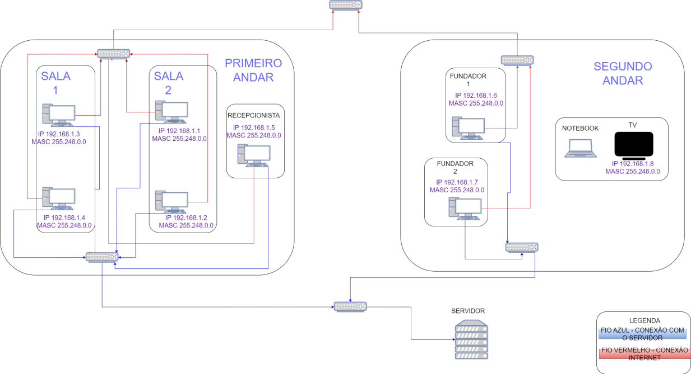

4 Requisitos
O objetivo da empresa EasyMart é facilitar a compra do consumidor final através dos hipermercados, supermercados e pequenos mercados, utilizando-se de um sistema unificador para gerar competitividade entre os mercados, o que traz um grande beneficio para consumidor. Competitividade tende a gerar preços menores, auxiliando na economia do consumidor, que desta forma pode fazer suas compras sem sair de casa, através de seu smartphone ou computador.
A empresa se localiza Nos estado de são Paulo foi identificado uma necessidade de aplicativo básico para gerenciar a atividade da empresa, registro de funcionários, registro de cliente, registro de perfil dos funcionários, tela de relatórios, também aquisição de computadores no total 8 com poder de processamento simples, e um servidor simples.

4.1 Definição de requisitos de usuário
- Tela de Login, Tela de Menu inicial com as opções para que os usuários do sistema
- Encontrar as informações de cadastro e consultas e as áreas de gerenciamento.
- Telas para cadastros de clientes e cadastro de funcionários
- Telas de Relatórios: Para a tomada de decisão pelos fundadores da EasyMart deverão ser fornecidos relatório em arquivos de texto.
- Avisos de reuniões
- Criptografia nos dados pessoais do usuário

Foi identificado que o projeto para administração da função da EasyMart tem as seguintes características:

- As definições do produto são estáveis, sem previsão de mudanças ao longo do processo
- Não há requisitos ambíguos tudo é precisamente definido
- Projeto é pequeno realizável em curto tempo
- A tecnologia bem compreendida
- Amplos recursos com o conhecimento necessário estão disponível para suporte do produto

O modelo mais adequado de desenvolvimento será o modelo de cascata, porquê em sua execução é usado em projetos simples onde seus requisitos são bem definidos, e não cabe alteração em suas etapas por requisitos da empresa.

4.2 Requisitos do sistema

4.2.1 Requisitos fundamentais
- O menu inicial deve conter restrição de acesso as funções do programa, por níveis de hierarquia
- Deve ter uma função de mensagens para agendamento de reuniões e afins
- Deve gerenciar as advertências e “score”(número calculado a partir da quantidade de infrações as regras que um usuário em registrado) dos usuários
- Cadastro de funcionários
- Cadastro de cliente
- Deve geral um relatório financeiro da empresa
- Deve gerenciar as horas trabalhadas

4.2.2 Requisito não fundamentais
- Tela inicial deve conter as seguintes opções.
- Cadastros de funcionário (Acesso: Gerentes e Administradores)
- Cadastro de cliente (Acesso: Todos)
- Tela de relatórios disponível (Acesso: Todos, com restrição individual nos relatórios disponíveis por nível)
- Mensagens (Acesso: Gerentes e Administradores)
- Senhas dos usuários devem ser criptografadas

4.3 Processo do modelo desenvolvimento
Inicialmente são definidos seus requisitos fundamentais, seguido então de um processo chamado de projeto. Nesta etapa são definidos os assuntos técnicos: Sua linguagem e fluxogramas de produção.
Seguidamente temos a etapa chamada de implementação, mais popularmente conhecida como programação, onde é iniciado a codificação do programa.
Após isso, temos a etapa de verificação, onde focamos na testagem e correção dos erros dentro do código.
A última etapa é a manutenção, em que há edições, correções e adições ao código, de acordo com a necessidade apresentada pela empresa.

4.4 Modelo de qualidade
Para o nosso projeto, fica definido o uso do CMMI como modelo de qualidade a ser seguido. A intenção do uso do CMMI é para garantir controle e organização na produção do software, aumentando assim sua qualidade de forma orgânica.

Com o modelo de CMMI criamos uma integração harmoniosa da produção do projeto, utilizando-se de etapas de planejamento antes de pôr em prática o trabalho, assim como a criação das definições de forma detalhada, para a garantir um bom fluxo no desenvolvimento, independente de quaisquer imprevistos quanto a quantidade de colaboradores participando do trabalho.

Desde o começo da organização do projeto, nós seguimos a chave do nivel 3 do CMMI: A definição dos padrões de processo, de forma a encaixar com o modelo de desenvolvimento escolhido (Cascata), para um desenvolvimento proativo ao invés de reativo, garantindo a qualidade do software ao final do desenvolvimento.
Dessa forma, todos os membros do grupo tem papéis bem definidos a cada etapa do projeto, sabendo suas atividades sem a necessidade de perda de tempo por falta de comunicação entre o grupo.

5 Código de ética

5.1 Objetivo do código de ética e conduta
O código de ética e conduta descreve, em termos muito práticos e claros, os padrões de comportamento mínimos exigidos de todos os funcionários essymart Estes padrões de comportamento devem ser demonstrados por todos os funcionários da empresa e servem como referência na tomada de decisões e de medidas.

5.2 Elementos essenciais
Os 10 elementos fundamentais do código de ética e conduta são:
- Responsabilidade pessoal;
- Cumprimento da lei;
- Relações com a população;
- Evitar conflitos de interesses;
- Limitações nas atividades políticas;
- Conduta em assuntos relacionados com dinheiro;
- Confidencialidade e utilização da informação oficial;
- Utilização de patrimônio e de serviços da empresa;
- Ambiente de trabalho;

5.3 Regras gerais
Todos os funcionários devem responsabilizar-se pessoalmente pelo cumprimento do código de ética e conduta. Em particular, os funcionários devem:
- Desempenhar as suas funções honestamente, com zelo, diligência, profissionalismo, imparcialidade e integridade;
- Dispor de tempo para ler e compreender o código de ética e conduta e as implicações do incumprimento;
- Não ter interesses financeiros que entrem em conflito com o desempenho consciencioso de deveres;
- Tratar os colegas e membros da população com profissionalismo e cortesia;
- Agir imparcialmente, sem dar tratamento preferencial a qualquer entidade privada ou indivíduo;
- Evitar desperdiçar e utilizar indevidamente os recursos;
- Não assumir com consciências promessas ou compromissos não autorizados, de qualquer natureza;
- Não divulgar ou utilizar informação não privada obtida no exercício das suas funções, para benefício próprio ou de outrem;
- Proteger e conservar o patrimônio do da empresa e utilizá-lo exclusivamente para atividades autorizadas;
- Não participar em segundos empregos ou atividades, incluindo procurar ou negociar contratos de trabalho que entrem em conflito com funções e responsabilidades;

5.3.1 Infrações penais
Os funcionários, que cometam infrações que envolvam, em particular, drogas proibidas, fraude, que procurem obter ou aceitem subornos, que envolvam a subtração ilegal de bens ou arquivos, estão sujeitos a ação disciplinar e/ou sanções associadas aplicadas em resultado de processos penais.

5.3.2 Relações com a população
Os clientes esperam que as suas relações com os funcionários sejam conduzidas com integridade, cortesia, imparcialidade, honestidade e profissionalismo. Para garantir um nível elevado na prestação de serviços, todos os funcionários devem respeitar níveis elevados de honestidade, imparcialidade, carácter e conduta para assegurar o desempenho adequado das funções.

6. Telas do programa
Tela inicial
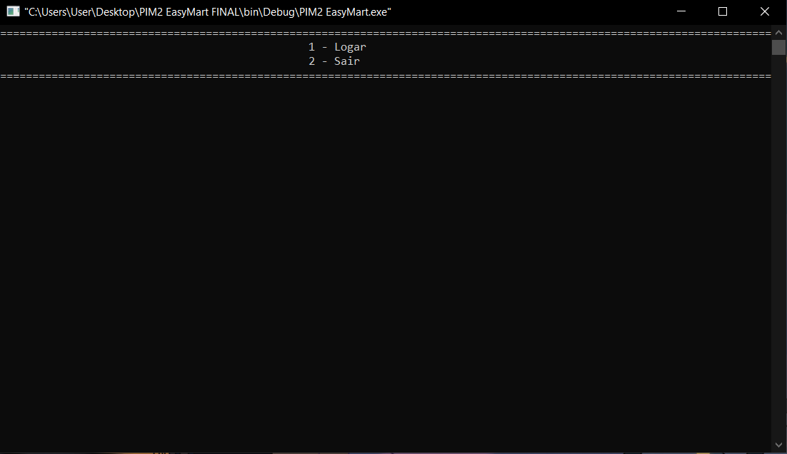
Login
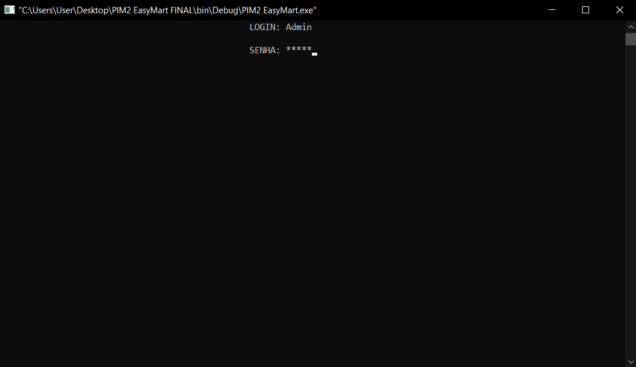

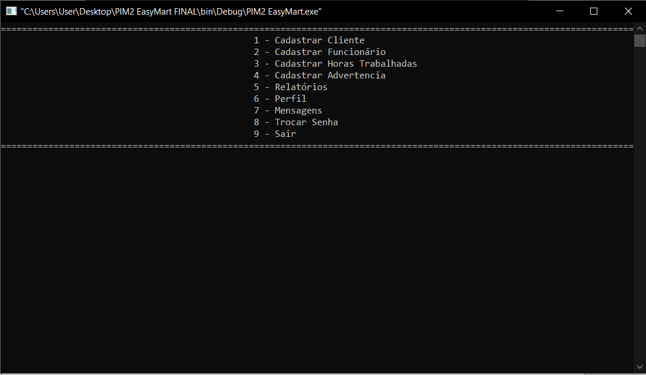
Menu (Adm)
Cadastro de clientes
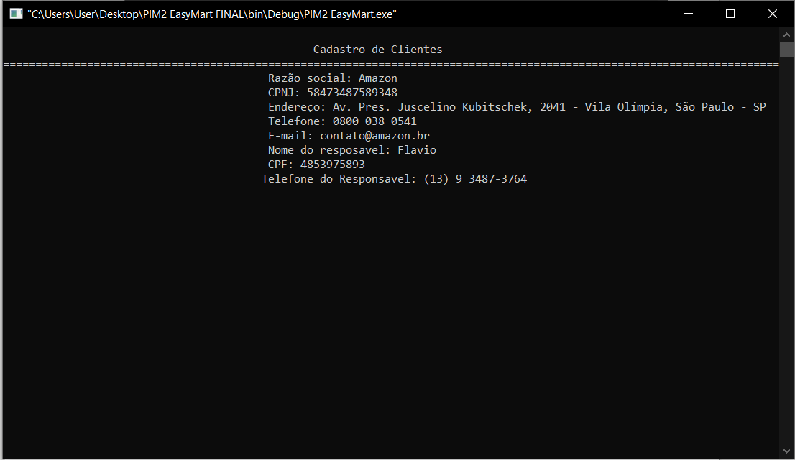

Cadastro de funcionários
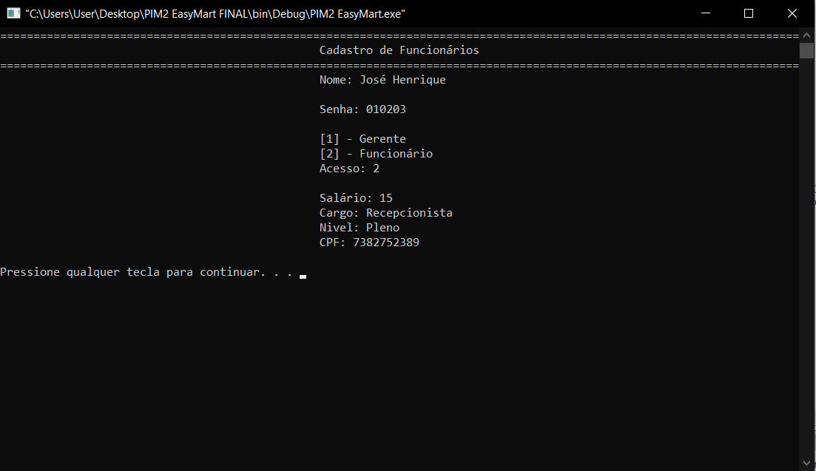
Cadastro de horas 1
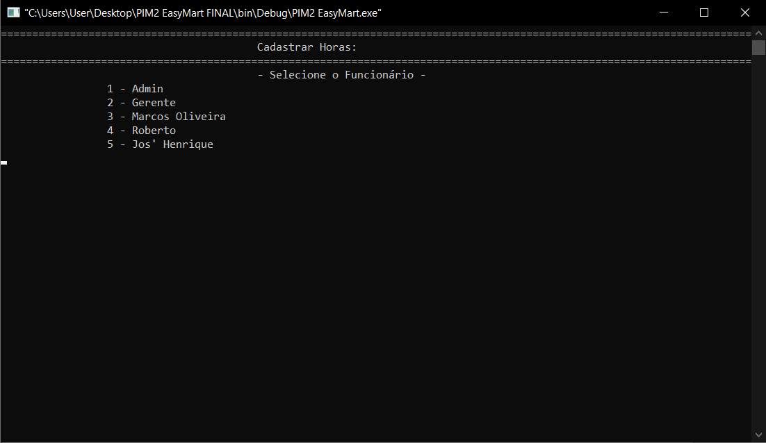

Cadastro de horas 2
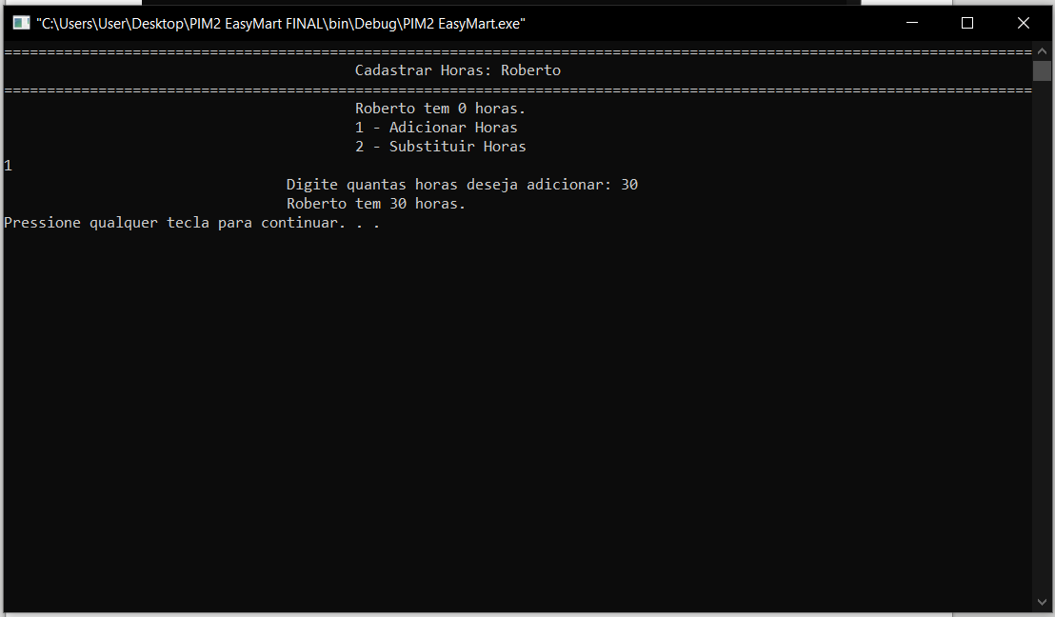
Cadastro de Advertências 1
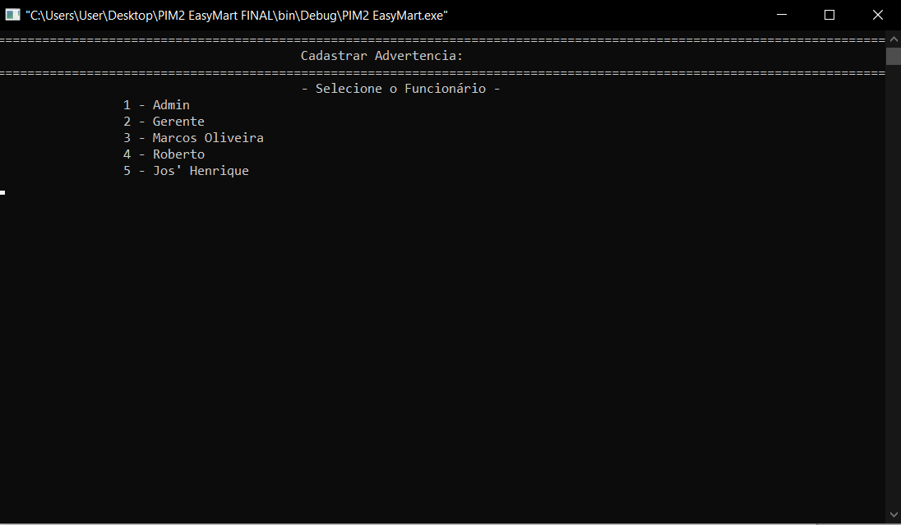

Cadastro de Advertências 2
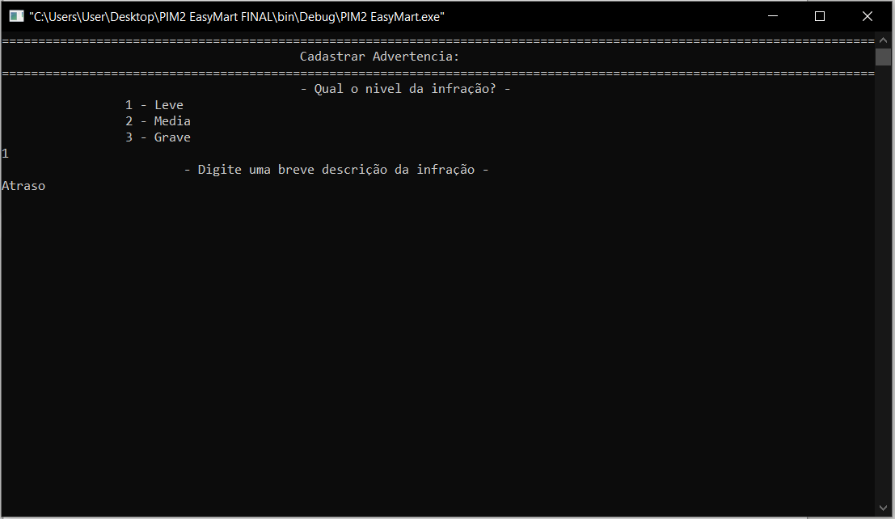
Relatórios
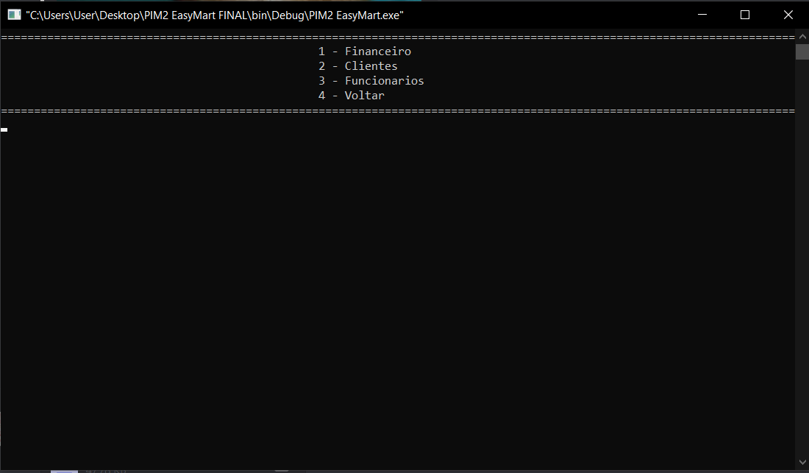

Relatórios – Financeiro
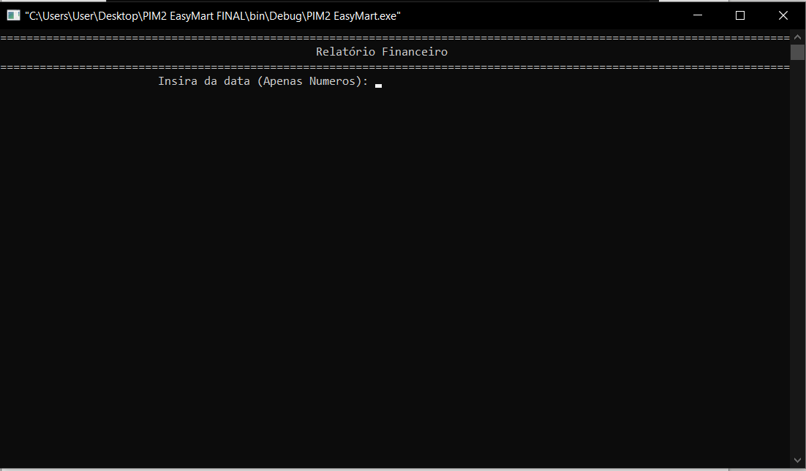
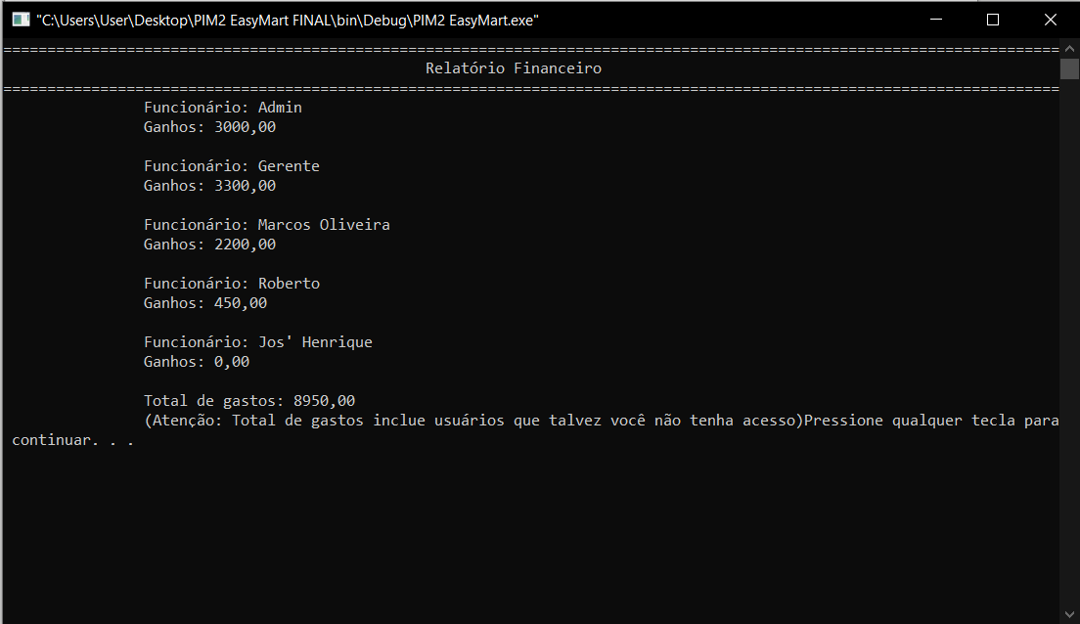

Relatórios – Clientes
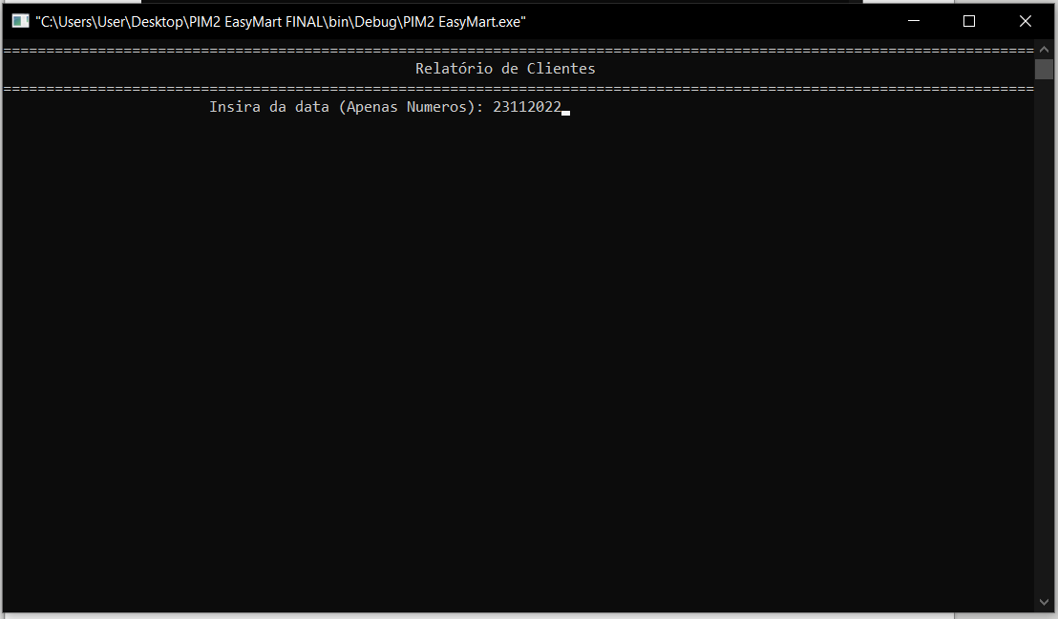
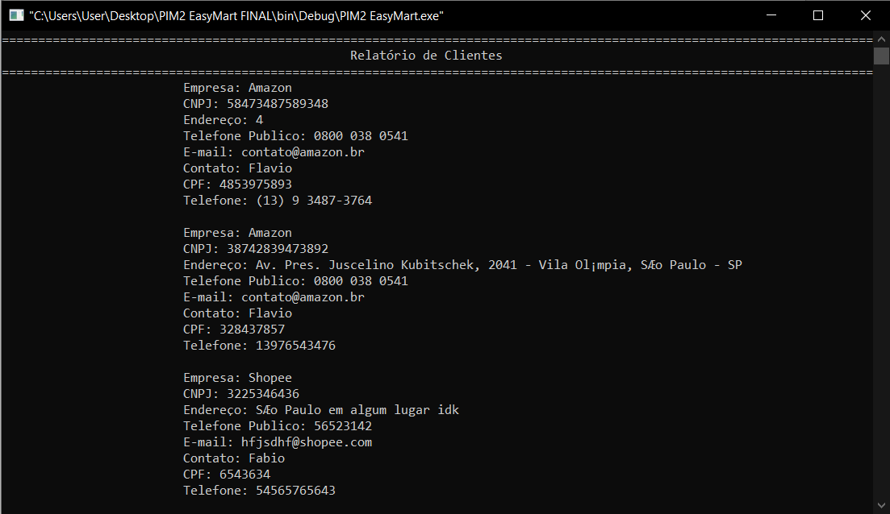

Relatórios – Funcionários
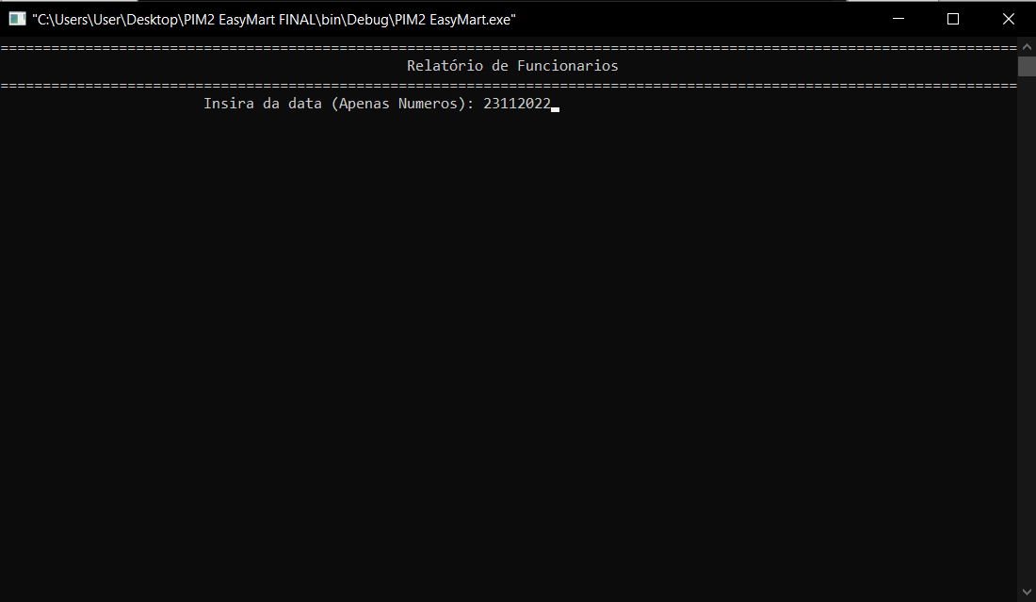
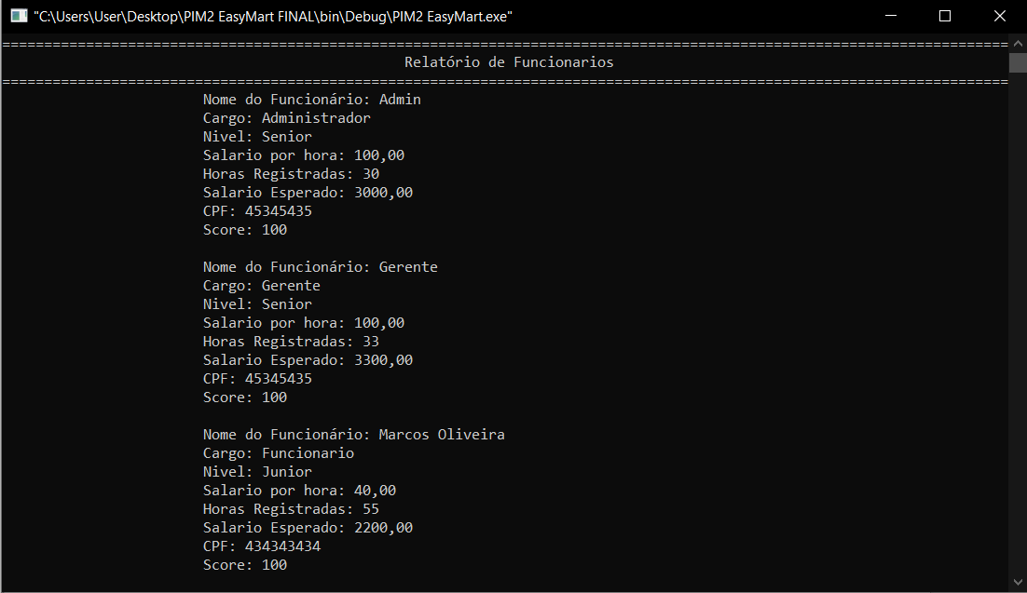

Relatórios – Erro
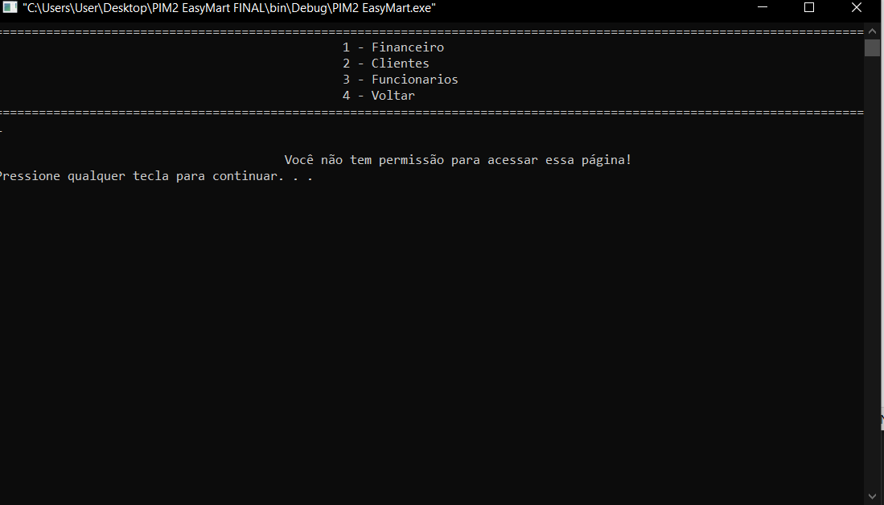
Perfil
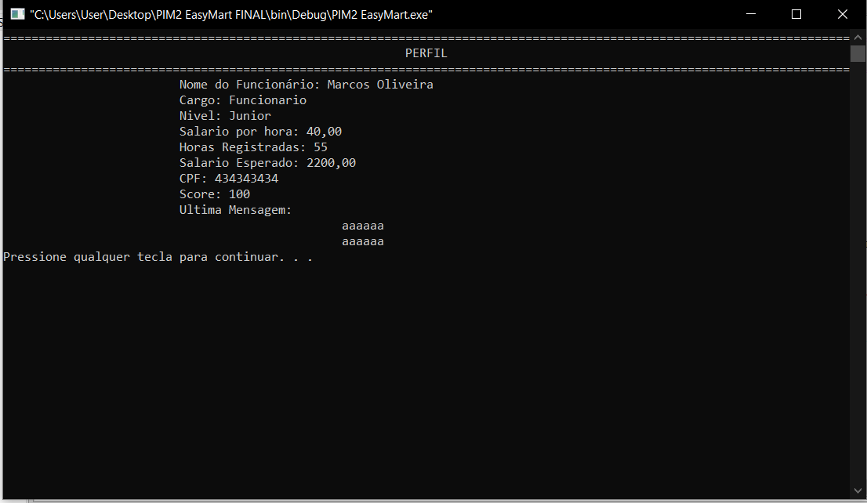

Trocar Senha
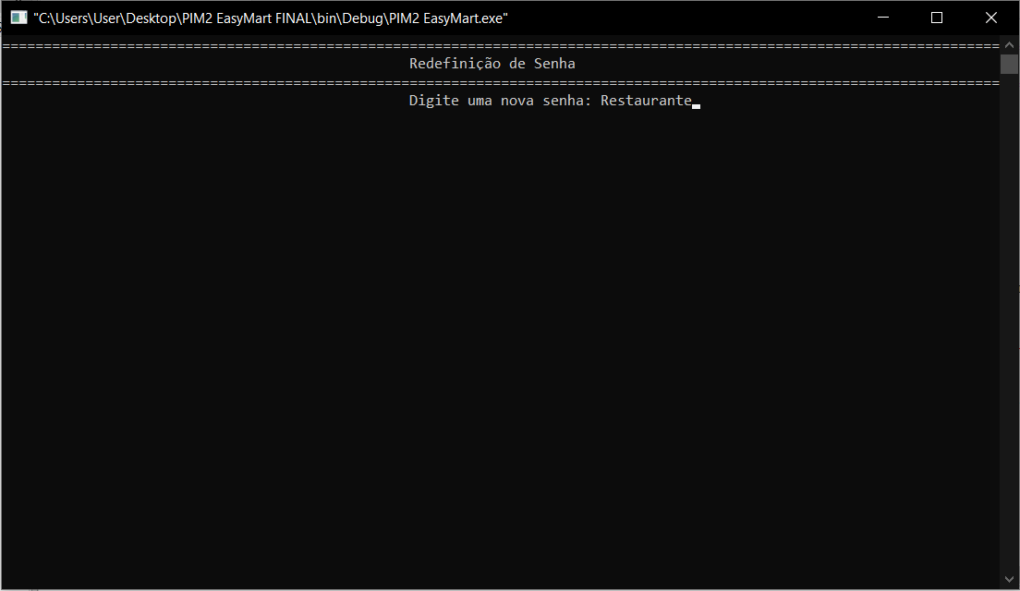
Menu Funcionários
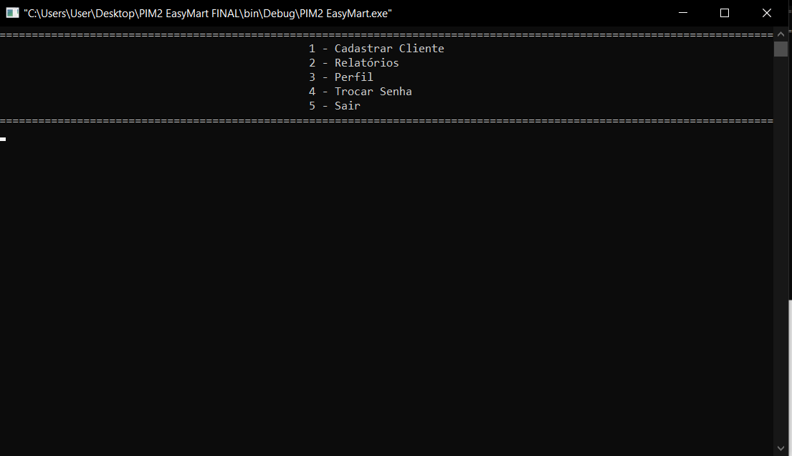

Menu Gerencia
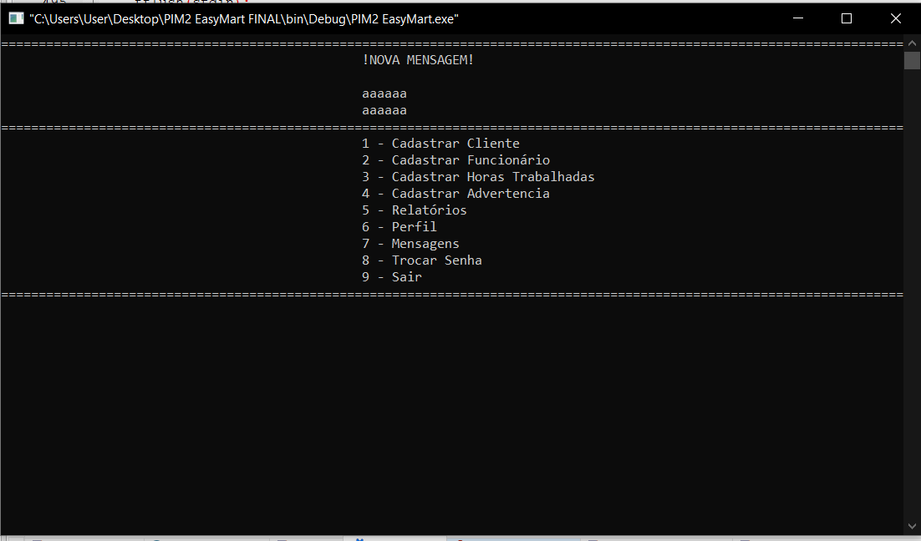
Mensagem
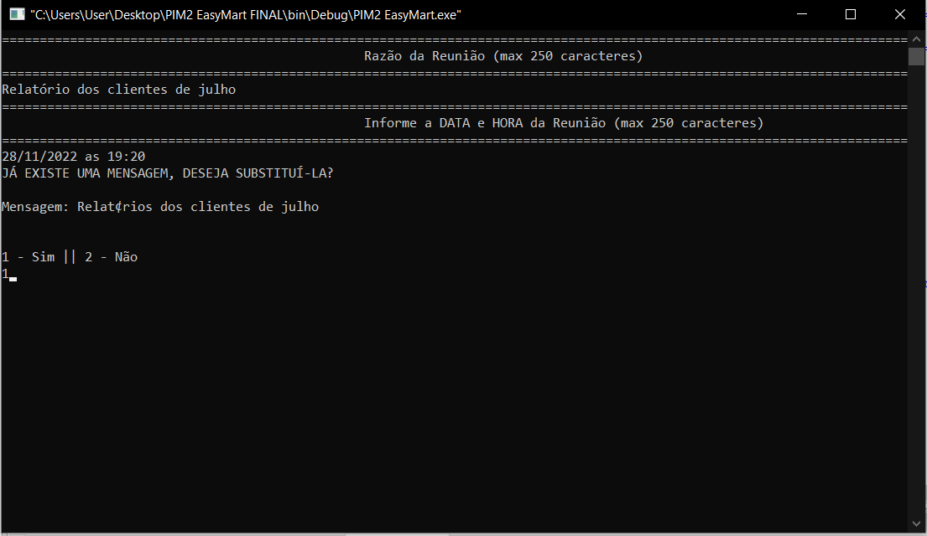

Menu quando há nova mensagem
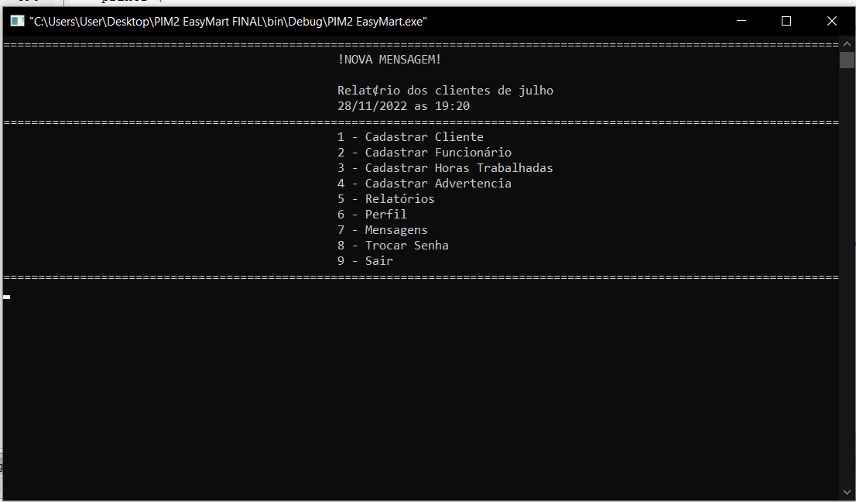

7. Fluxogramas
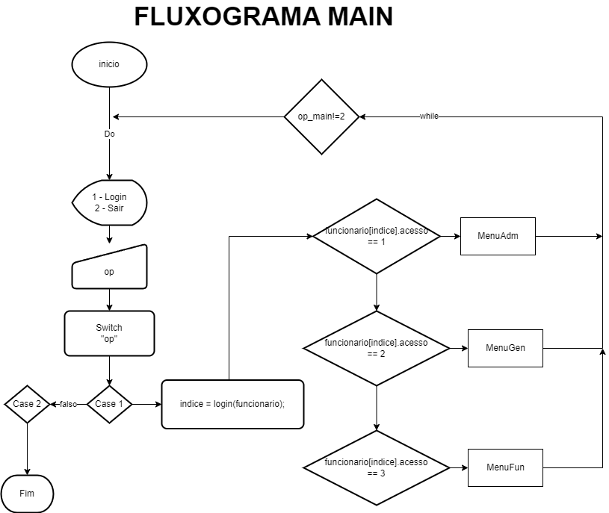

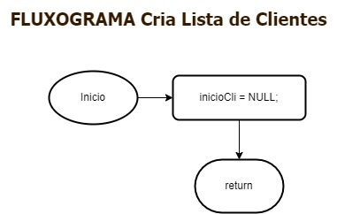
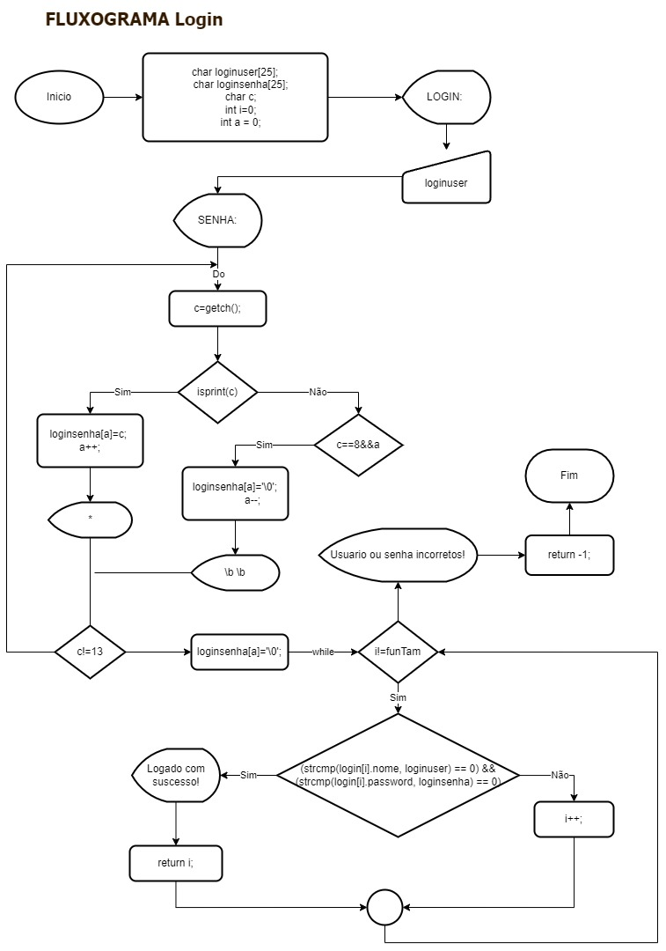
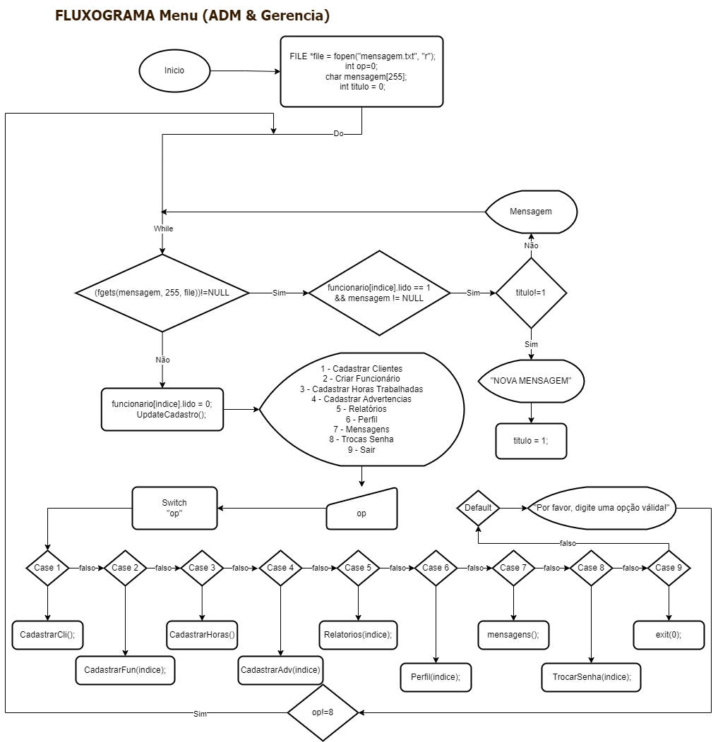
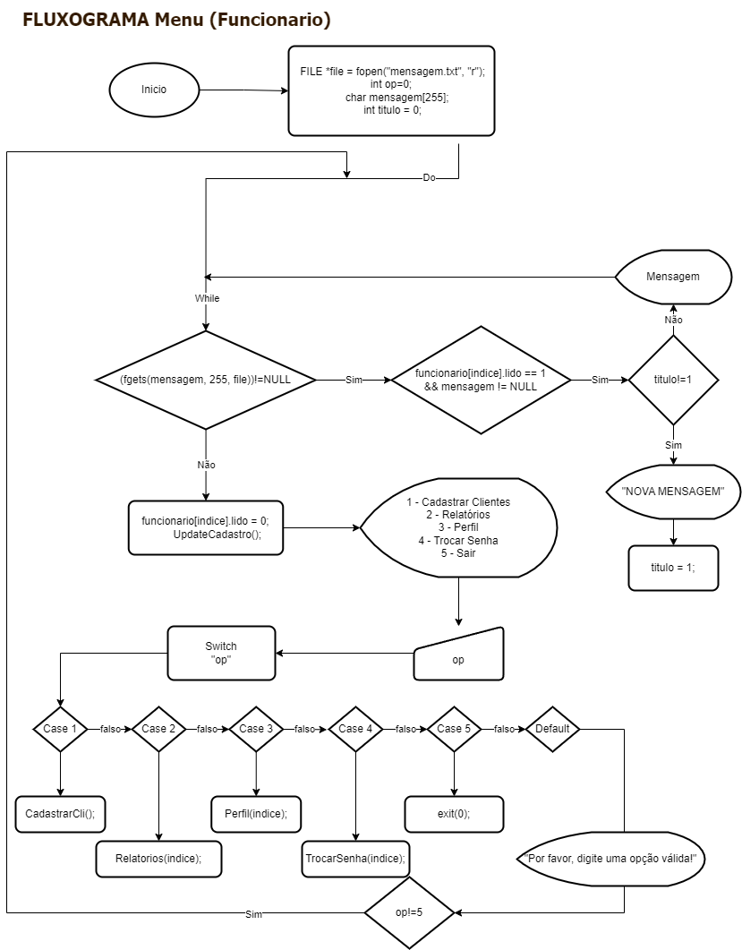
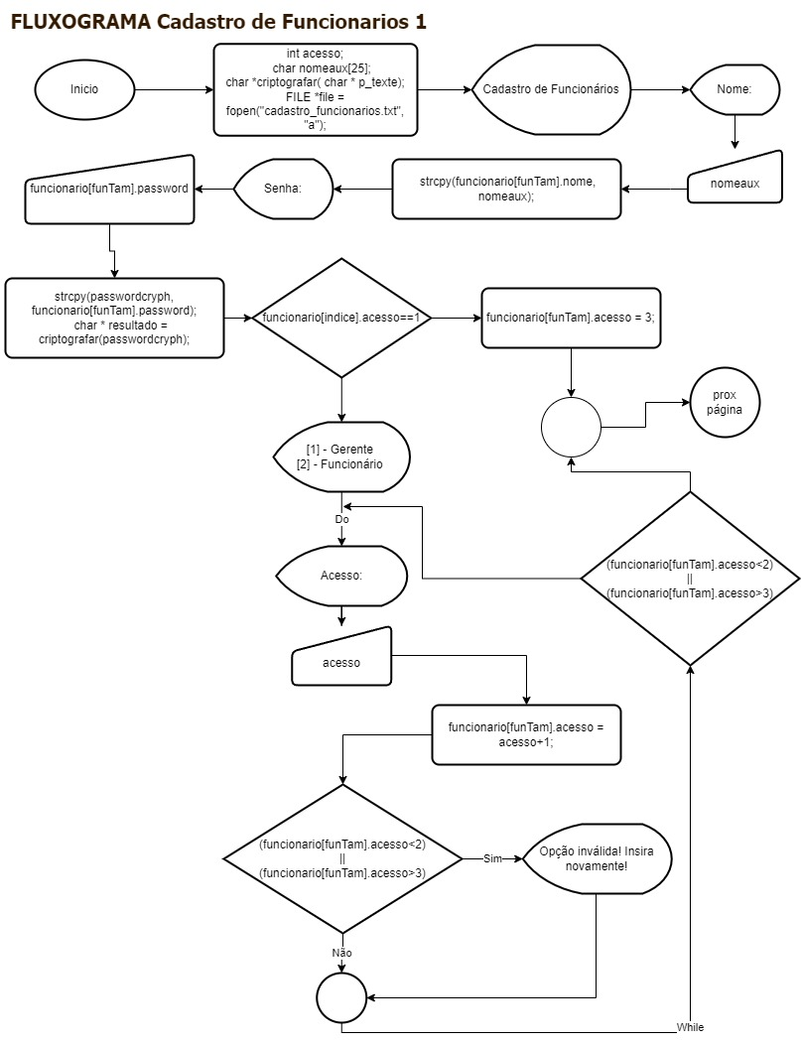
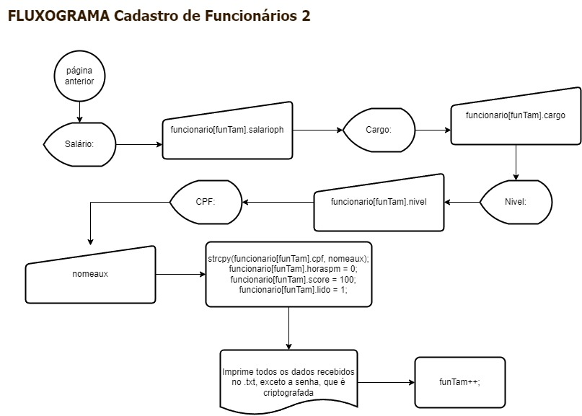
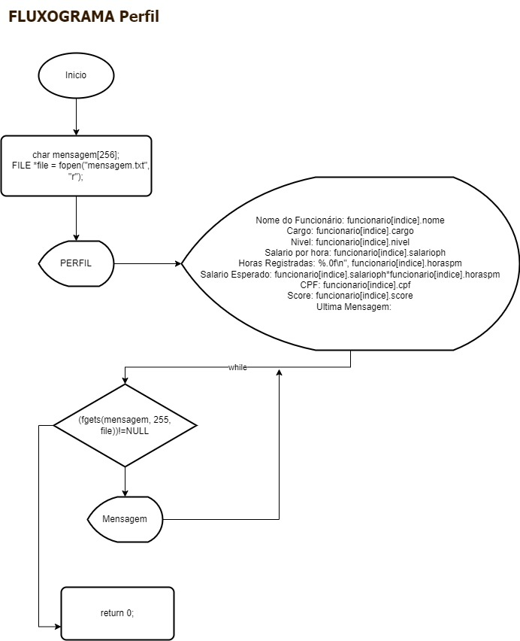
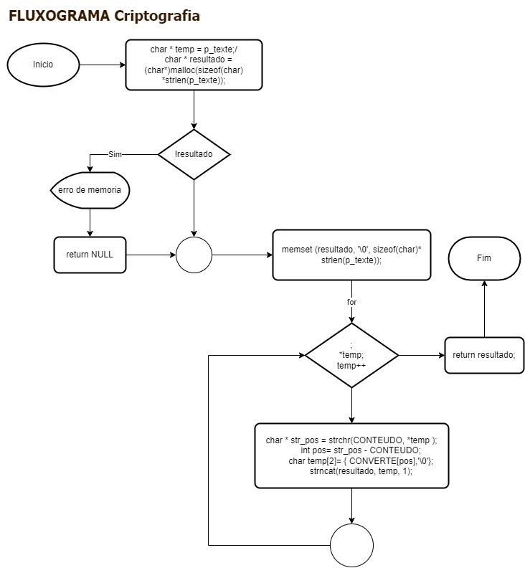
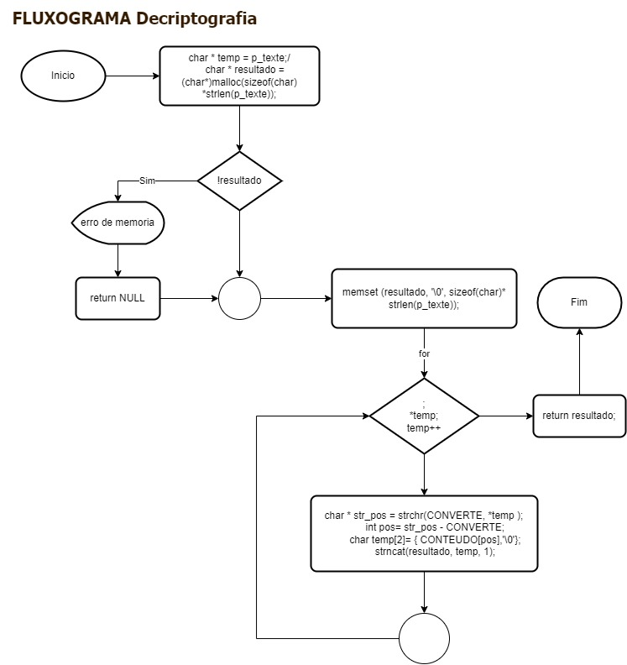
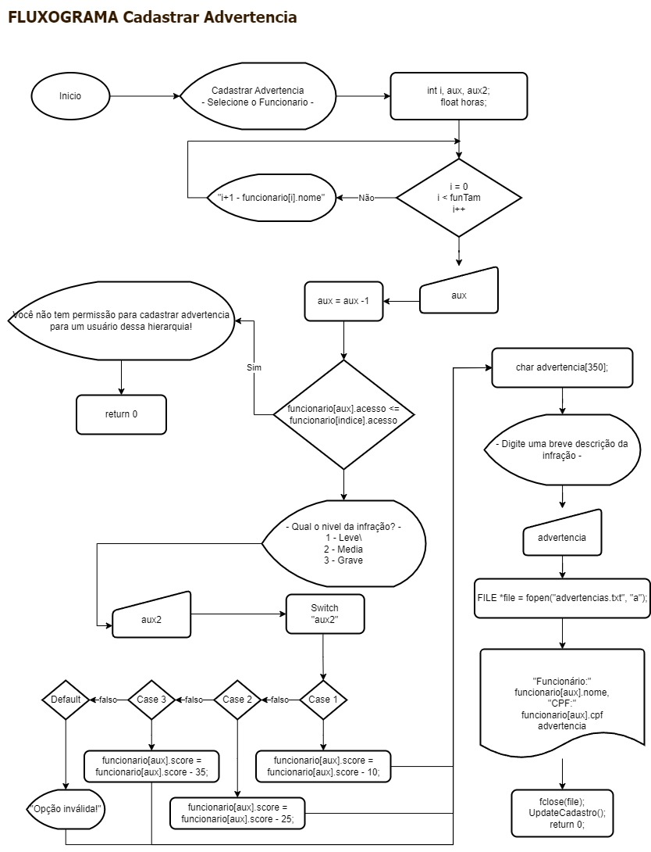
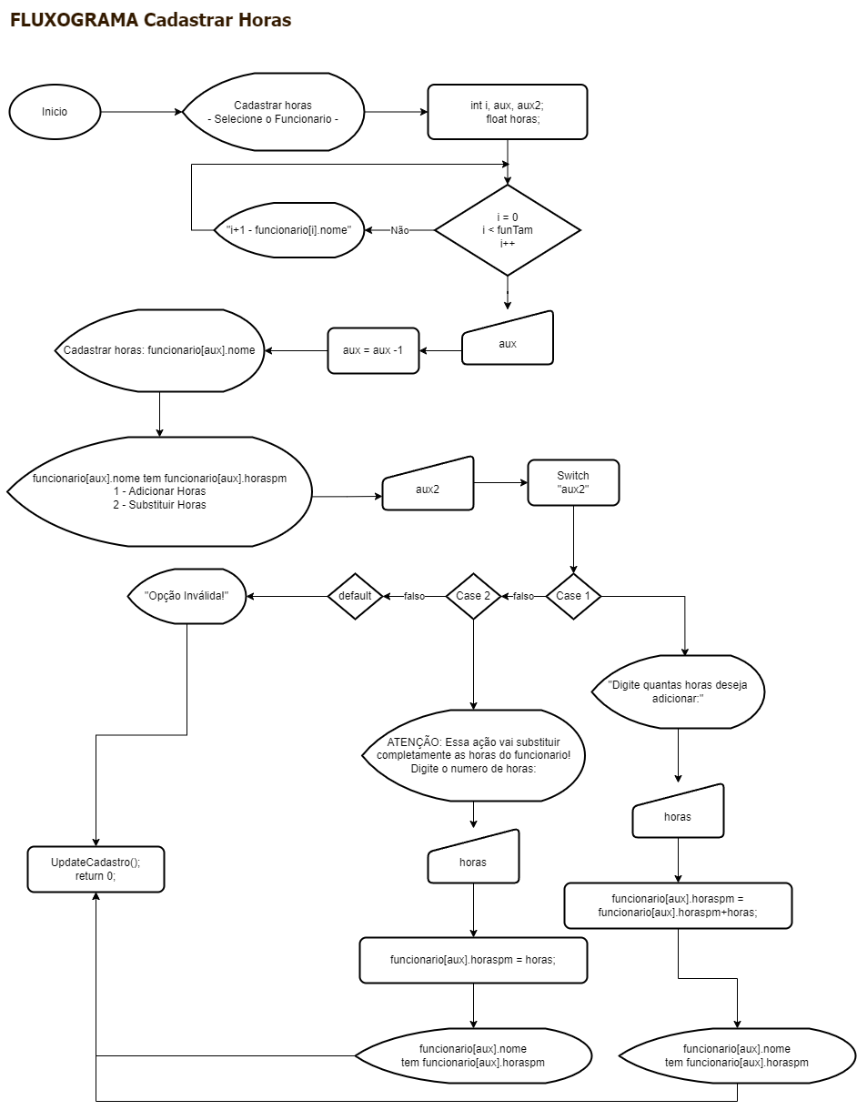
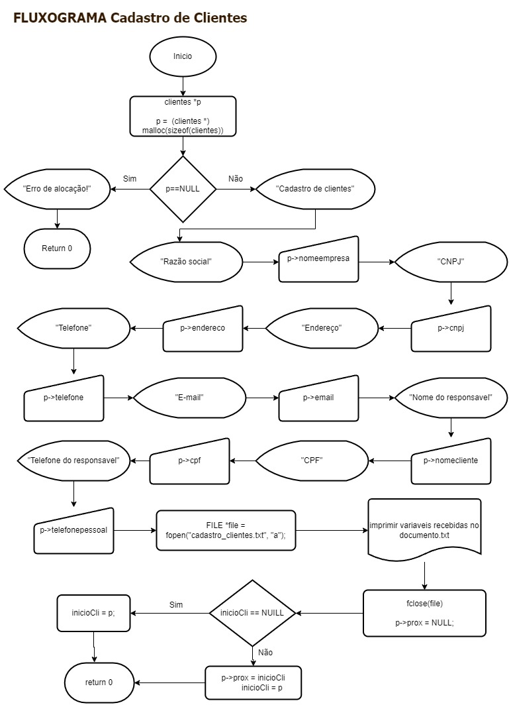
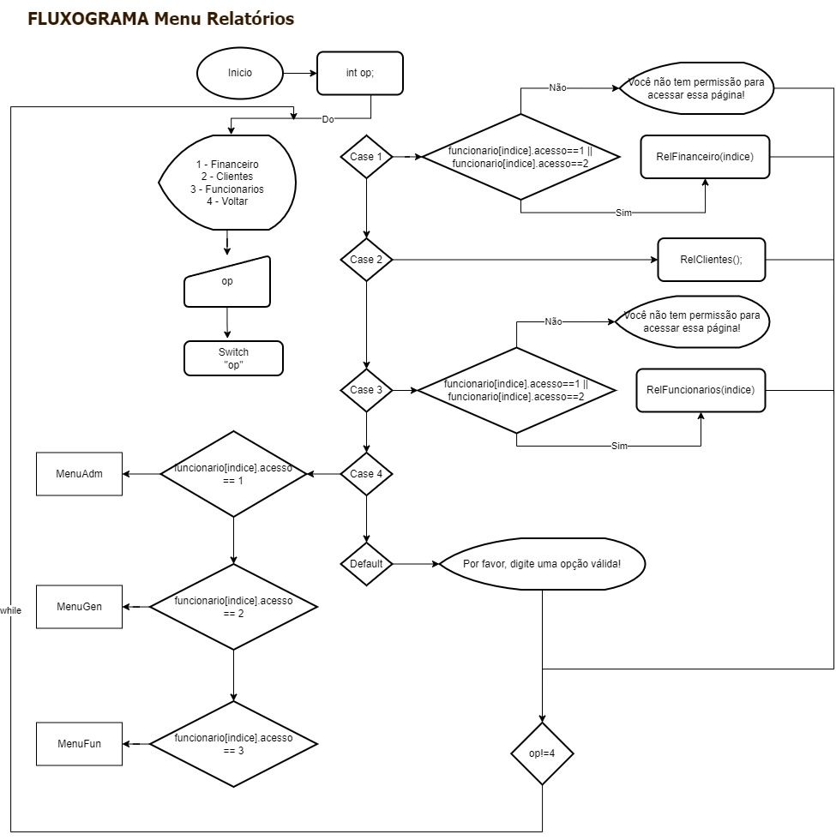
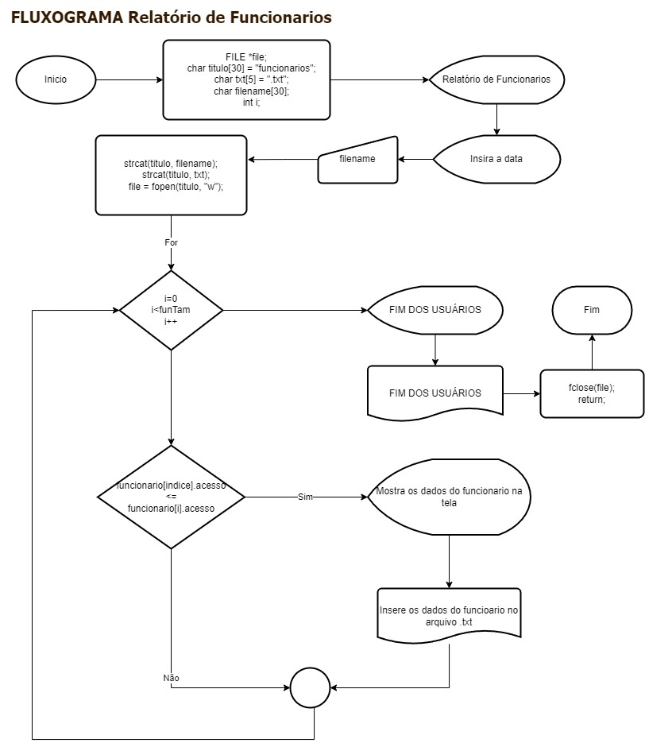
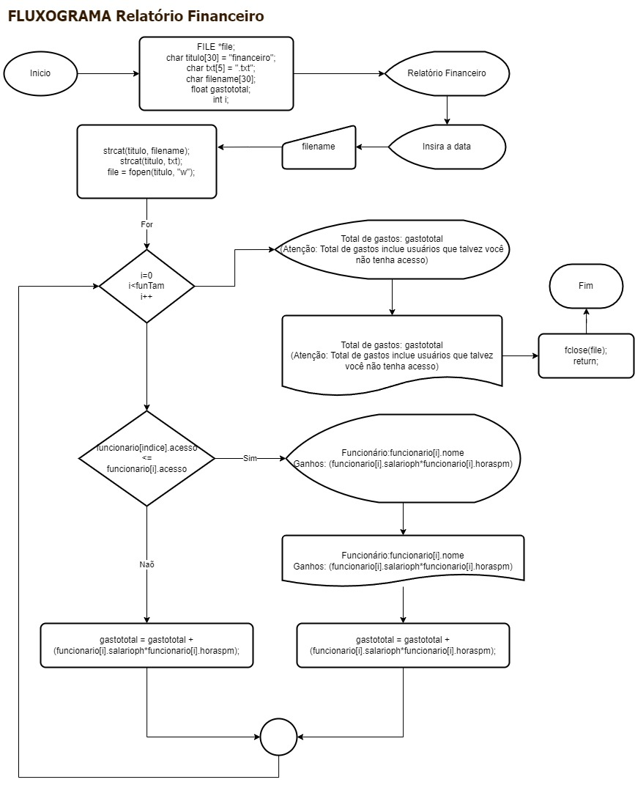
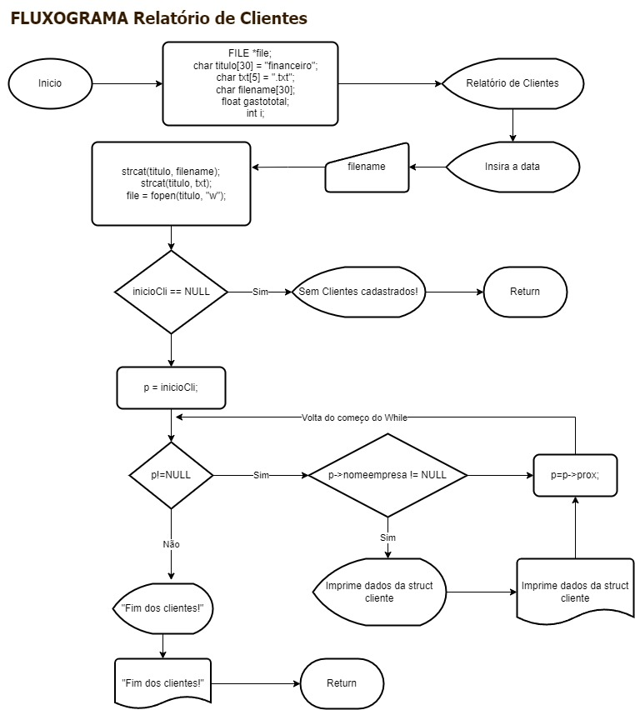
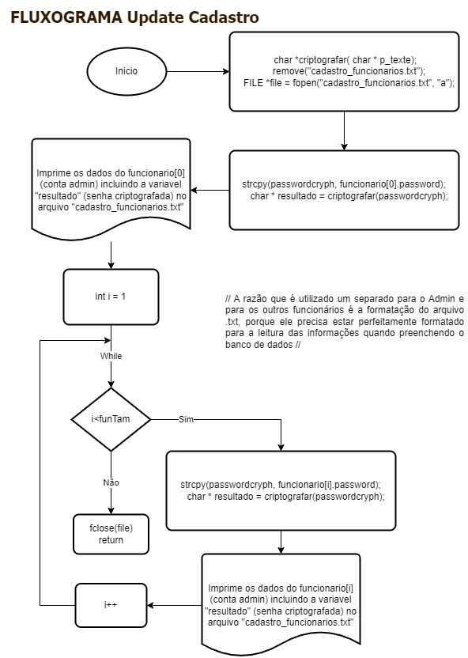
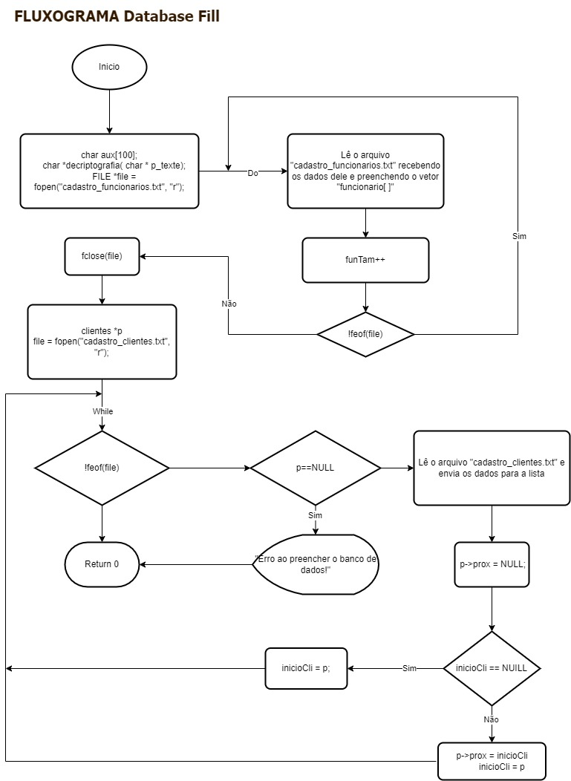
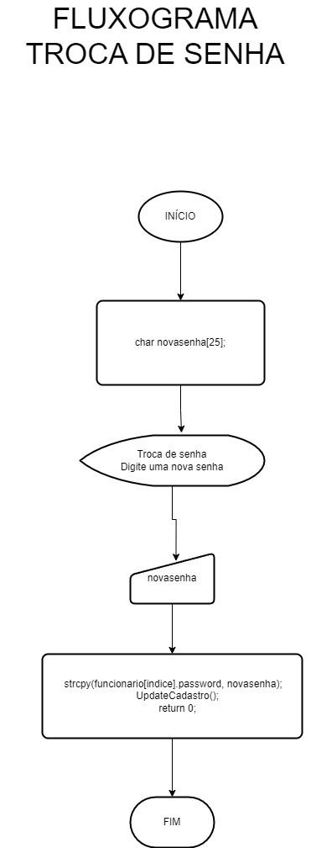

8. Referências
MONTONI, Mariano. O que é CMMI e como usar? Aprenda aqui!. In: MONTONI, Mariano. O que é CMMI e como usar? Aprenda aqui!. [S. l.], 24 abr. 2018. Disponível em: https://promovesolucoes.com/cmmi-o-que-e-e-como-usar/. Acesso em: 17 ago. 2022.

PRESSMAN, Roger. Engenharia de Software: Uma abordagem Profissional. 7. ed. [S. l.]: Editora Bookman, 2011.

